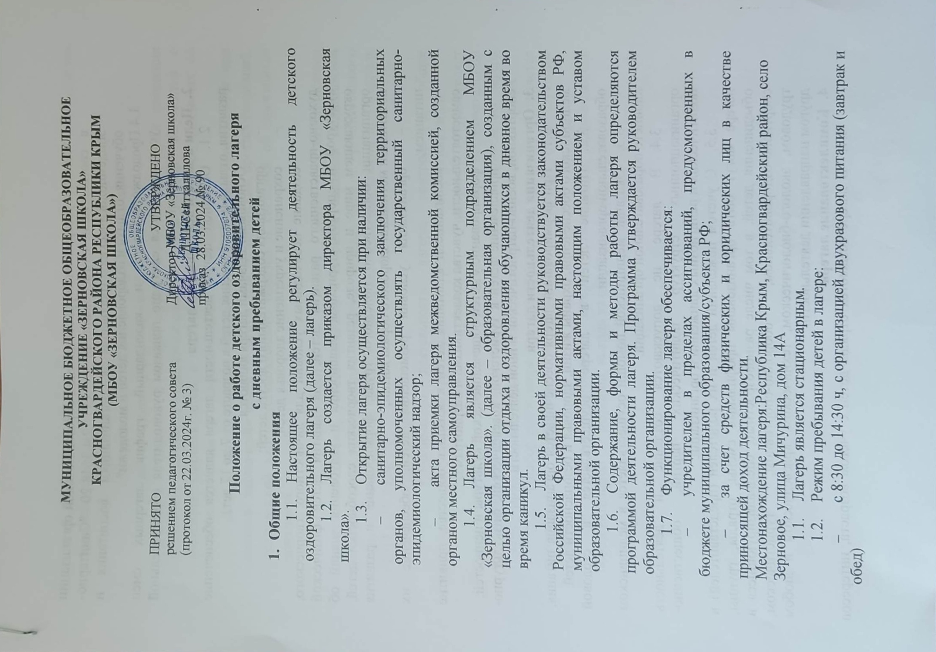

**МУНИЦИПАЛЬНОЕ БЮДЖЕТНОЕ ОБЩЕОБРАЗОВАТЕЛЬНОЕ УЧРЕЖДЕНИЕ «ЗЕРНОВСКАЯ ШКОЛА» КРАСНОГВАРДЕЙСКОГО РАЙОНА РЕСПУБЛИКИ КРЫМ**

**(МБОУ «ЗЕРНОВСКАЯ ШКОЛА»)**

**УТВЕРЖДАЮ**

Директор МБОУ

«Зерновская школа»

____________Д.Ш.Сейтхалилова

___.05.2024г.

**Положение о работе детского оздоровительного лагеря**

**с дневным пребыванием детей**

1. **Общие положения**
   1. Настоящее положение регулирует деятельность детского оздоровительного лагеря (далее – лагерь).
   2. Лагерь создается приказом директора МБОУ «Зерновская школа».
   3. Открытие лагеря осуществляется при наличии:

* санитарно-эпидемиологического заключения территориальных органов, уполномоченных осуществлять государственный санитарно-эпидемиологический надзор;
* акта приемки лагеря межведомственной комиссией, созданной органом местного самоуправления.
  1. Лагерь является структурным подразделением МБОУ «Зерновская школа». (далее – образовательная организация), созданным с целью организации отдыха и оздоровления обучающихся в дневное время во время каникул.
  2. Лагерь в своей деятельности руководствуется законодательством Российской Федерации, нормативными правовыми актами субъектов РФ, муниципальными правовыми актами, настоящим положением и уставом образовательной организации.
  3. Содержание, формы и методы работы лагеря определяются программой деятельности лагеря. Программа утверждается руководителем образовательной организации.
  4. Функционирование лагеря обеспечивается:
* учредителем в пределах ассигнований, предусмотренных в бюджете муниципального образования/субъекта РФ;
* за счет средств физических и юридических лиц в качестве приносящей доход деятельности.

Местонахождение лагеря:Республика Крым, Красногвардейский район, село Зерновое, улица Мичурина, дом 14А

* 1. Лагерь является стационарным*.*
  2. Режим пребывания детей в лагере:
* с 8:30 до 14:30 ч, с организацией двухразового питания (завтрак и обед)
  1. Режим дня утверждается руководителем образовательной организации в соответствии с требованиями СП 2.4.3648-20 "Санитарно-эпидемиологические требования к организациям воспитания и обучения, отдыха и оздоровления детей и молодежи"
  2. Продолжительность и календарный график лагерных смен устанавливаются ежегодно приказом руководителя образовательной организации.

1. **Цели и задачи деятельности лагеря**
   1. Основной целью деятельности лагеря является обеспечение развития, отдыха и оздоровления детей в возрасте от 7 до 17 лет.
   2. Основными задачами лагеря являются:

* организация содержательного досуга детей;
* сохранение и укрепление здоровья детей;
* создание необходимых условий для личностного, творческого, духовно-нравственного развития детей, для занятия детей физической культурой и спортом, туризмом, расширения и углубления знаний об окружающем мире и природе, развития творческих способностей детей, организации общественно полезного труда, формирования и развития позитивной мотивации здорового образа жизни;
* организация условий размещения детей, обеспечение их питанием;
* воспитание и адаптация детей к жизни в обществе, привитие самостоятельности, чувства коллективизма и патриотизма;
* формирование у детей общечеловеческой культуры и ценностей;
* привлечение детей к туристской, краеведческой, физкультурно-спортивной, военно-патриотической и иной деятельности.

1. **Организация деятельности лагеря**
   1. При формировании лагеря обеспечивается организация питания, медицинского обеспечения, охраны жизни, здоровья и безопасности детей.
   2. Питание детей в лагере осуществляется в столовой образовательной организации.
   3. Оказание медицинской помощи осуществляется в медицинском кабинете образовательной организации.
   4. В лагере не допускаются создание и деятельность организационных структур политических партий, общественно-политических и религиозных движений и организаций.
   5. С учетом пожеланий детей и их родителей (представителей) в лагере могут быть организованы профильные смены, отряды, группы, объединения детей, в том числе разновозрастные, специализирующиеся в спортивно-оздоровительном, оборонно-спортивном, туристическом, трудовом, эколого-биологическом, техническом, краеведческом и любом другом направлении деятельности.
2. **Комплектование лагеря**
   1. В лагере создаются отряды детей с учетом возраста, интересов детей, возможностей здоровья. Количество отрядов в лагере определяется приказом руководителя образовательной организации.
   2. Предельная наполняемость отряда составляет:

* для учащихся 1–4 классов – не более 25 детей;
* для остальных учащихся – не более 30 детей.
  1. Зачисление в лагерь производится на основании заявления родителей (законных представителей) и медицинских документов о состоянии здоровья детей, а также сведений об имеющихся прививках, об отсутствии контактов с инфекционными заболеваниями.

Дети с ограниченными возможностями здоровья принимаются при наличии заключения врача об отсутствии медицинских противопоказаний, медицинской карты установленного образца и сведений об имеющихся прививках.

* 1. Не принимаются в лагерь дети с медицинскими противопоказаниями, установленными в Порядке оказания медицинской помощи несовершеннолетним в период оздоровления и организованного отдыха, утвержденном приказом Минздравсоцразвития России от 16 апреля 2012 г. № 363н.

1. **Управление лагерем**
   1. Координацию деятельности лагеря, контроль и общее руководство осуществляет руководитель образовательной организации.
   2. Непосредственное руководство лагерем осуществляет заведующий лагерем, назначаемый приказом руководителя образовательной организации на срок, необходимый для подготовки и проведения лагеря (смены), предоставления последующей отчетности о деятельности лагеря.
   3. Подбор работников для проведения смен лагеря осуществляется руководителем образовательной организации совместно с заведующим лагерем.
   4. Штатное расписание лагеря устанавливает руководитель образовательной организации, исходя из объема финансирования.